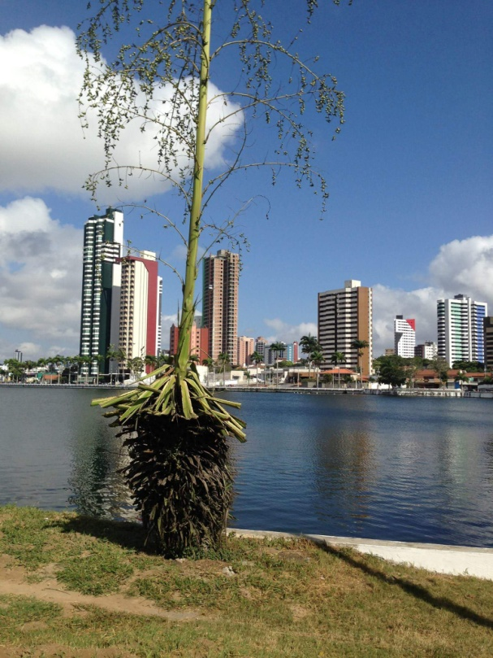
Imagem 1: José Otávio Aguiar, Açude Velho – Campina Grande
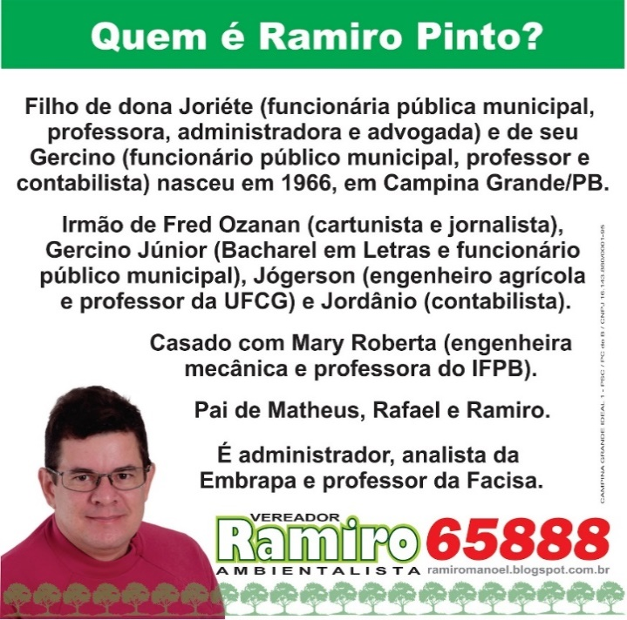
Imagem 2: Ramiro Pinto - (http://ramiromanoel.blogspot.com.br/2012_09_01_archive.html)
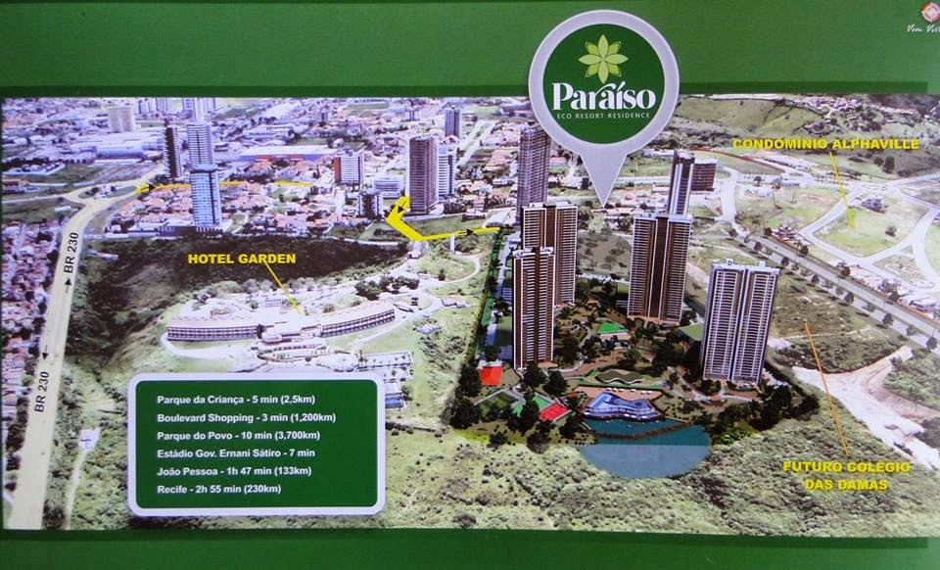

Imagem 3: Paraiso eco resort residence (http://www.paraisoecoresort.com.br/)

